15/09/21 14:44 horas
Problema: en una empresa de golosinas se detecto un error en la administración de los envíos

Solución: tras ese error se decidió crear una base de datos para que este error no vuelva a ocurrir

Empezamos haciendo la base de dato en mysql
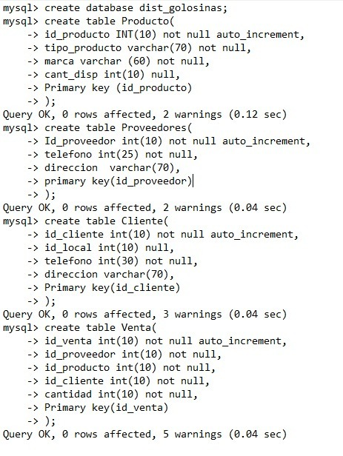
Echo en wampserver, luego en MySQL workbench lo convertimos en Diagrama entidad relación
